АДМИНИСТРАЦИЯ ЛОЗНОВСКОГО СЕЛЬСКОГО ПОСЕЛЕНИЯ ЦИМЛЯНСКОГО РАЙОНА РОСТОВСКОЙ ОБЛАСТИ
ПОСТАНОВЛЕНИЕ

№68
х.Лозной
21.07.2017г.

О присвоении почтового адреса земельному участку
Рассмотрев заявление Соловьева Александра Алексеевича (паспорт 6005 127159 выдан Отделом милиции № 2 УВД гор. Волгодонска Ростовской области 09Л2.2004 г., зарегистрирован по адресу: Ростовская обл., г. Волгодонск, ул. М.Кошевого, д.З, кв. 55) о присвоении почтового адреса земельным участкам, руководствуясь решением собрания депутатов Лозновского сельского поселения от 03.03.2015г. №54 «Об утверждении Порядка присвоения, изменения и аннулирования адресов на территории муниципального образования «Лозновское сельское поселение», а также упорядочения существующих адресов объектов адресации
ПОСТАНОВЛЯЮ:
- Присвоить: земельному участку, общей площадью, 1578 +/- 14 кв.м.; кадастровый номер: 61:41:ООЗОЮ5:4:ЗУ1, почтовый адрес: Ростовская область, Цимлянский район, х.Лозной, у. Советская, 5; земельному участку, общей площадью, 1443 +/- 13 кв.м кадастровый номер:
61:41:ООЗОЮ5:4:ЗУ2, почтовый адрес: Ростовская область, Цимлянский район, х.Лозной, у. Советская, 5-а;
- Рекомендовать начальнику Цимлянского отдела Управления Федеральной службы государственной регистрации, кадастра и картографии по Ростовской области Мишкиной М.Л. внести соответствующие изменения в земельно-кадастровую документацию.
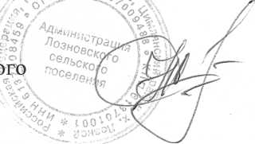
Н. Г. Ершов
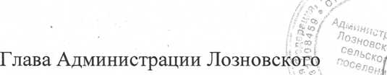
сельского поселения
- Контроль за исполнением данного постановления возложить на старшего инспектора администрации Лозновского сельского поселения А.Н.Варламову.
Исполнитель А.Н.Варламова Тел. 43-1-42

